

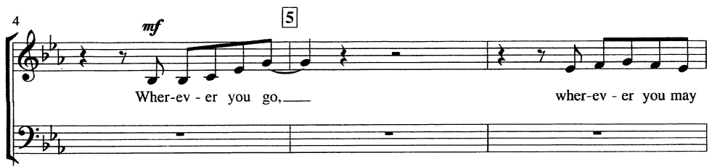

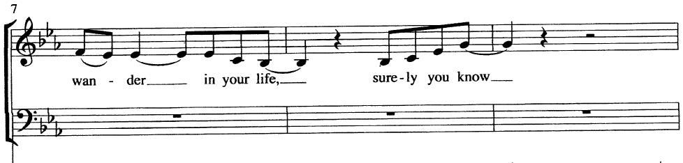

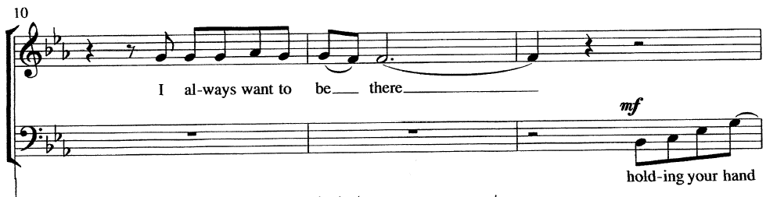

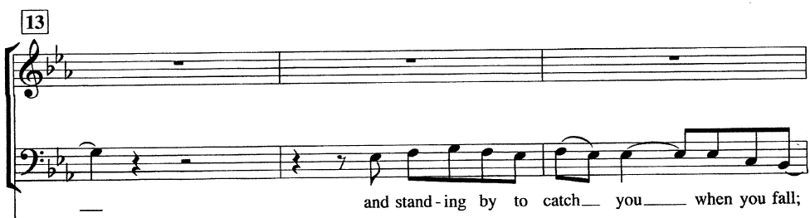

**1**

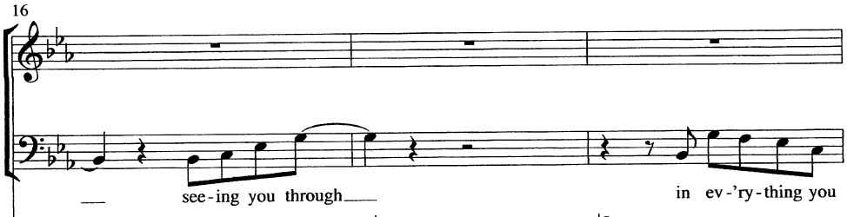

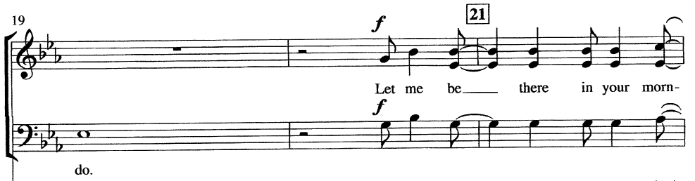

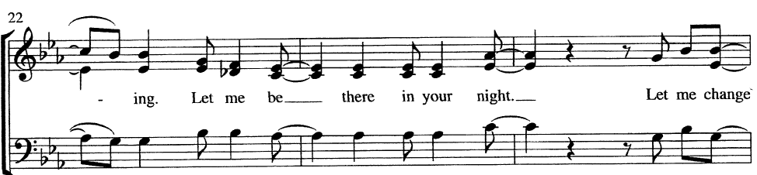

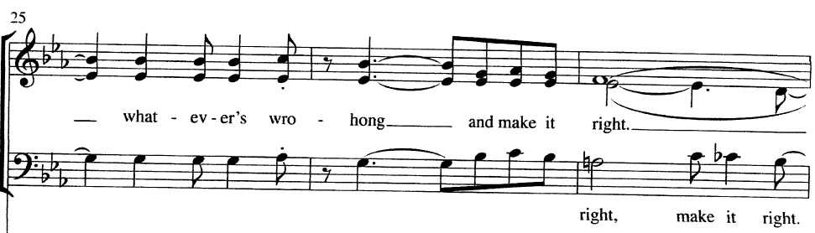

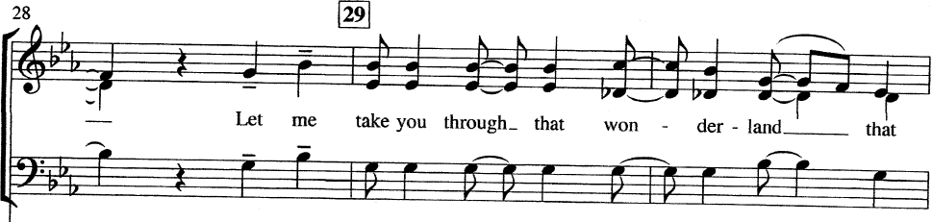

**2**

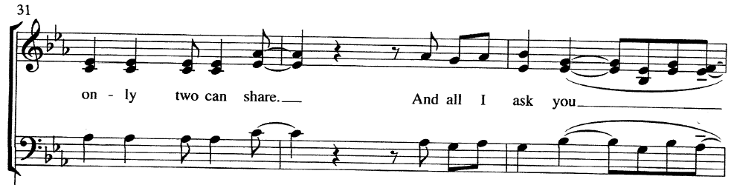

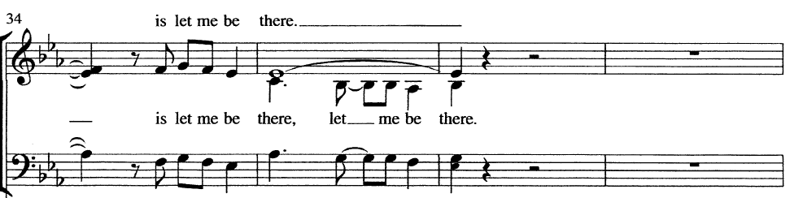

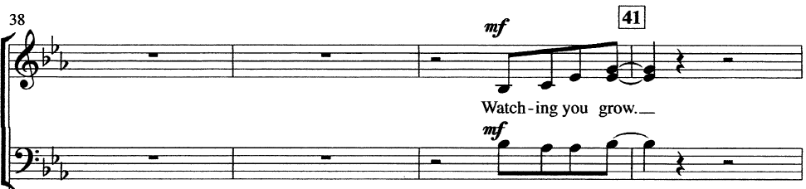

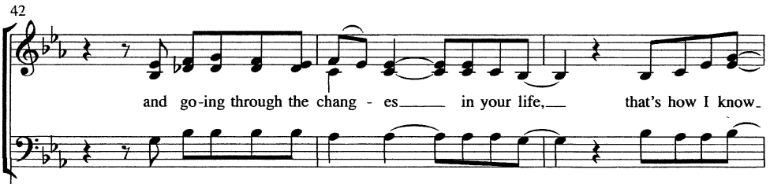

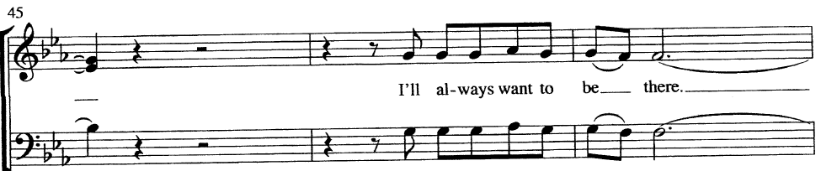

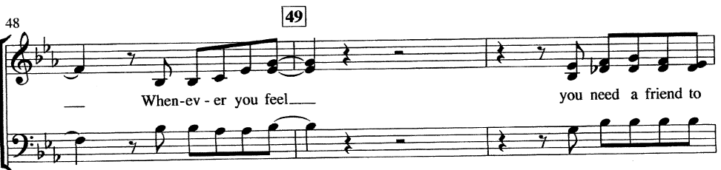

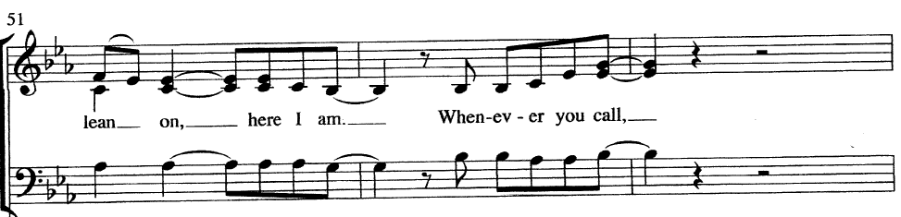

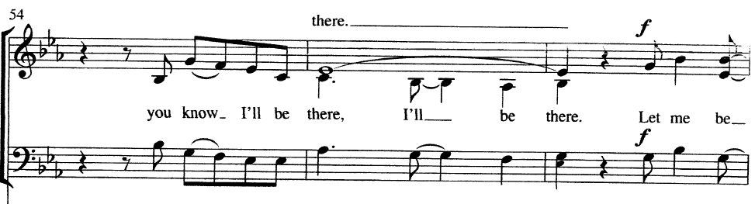

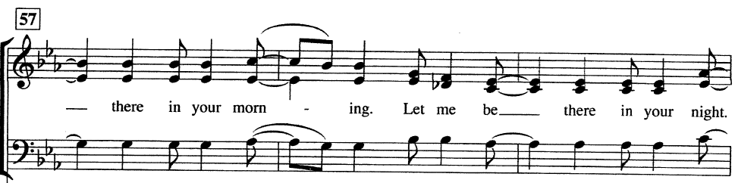

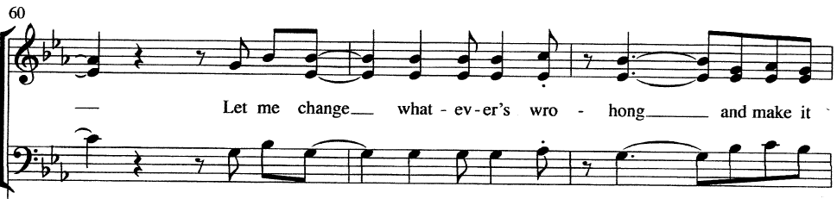

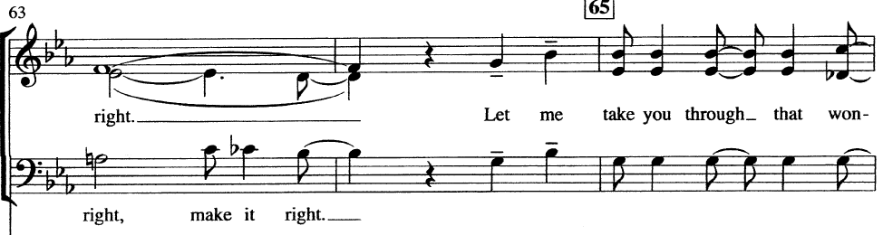

**4**



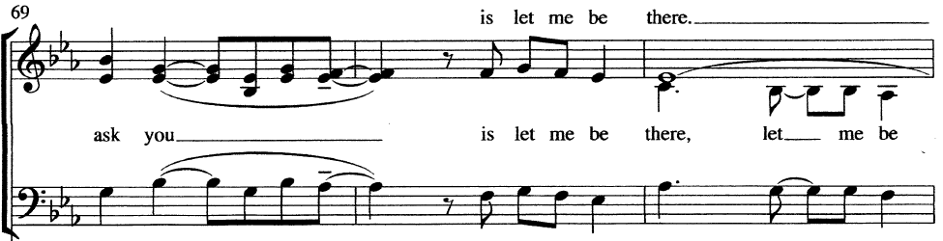

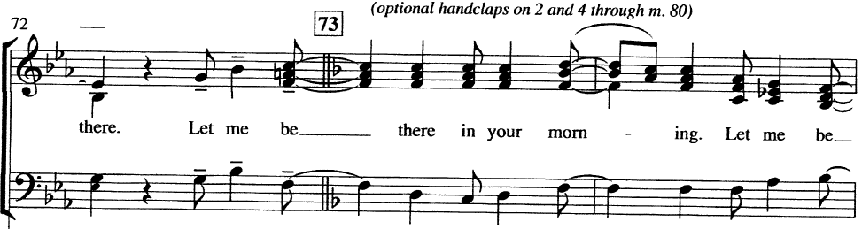

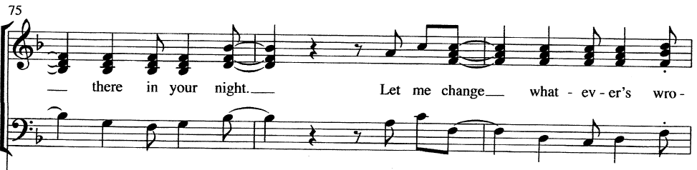

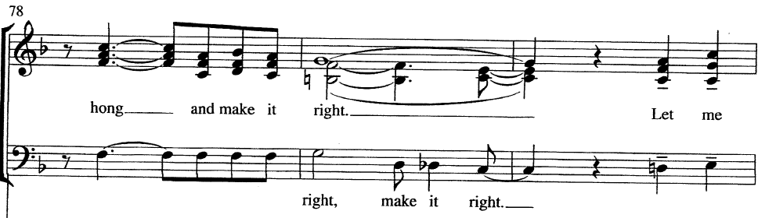

**5**

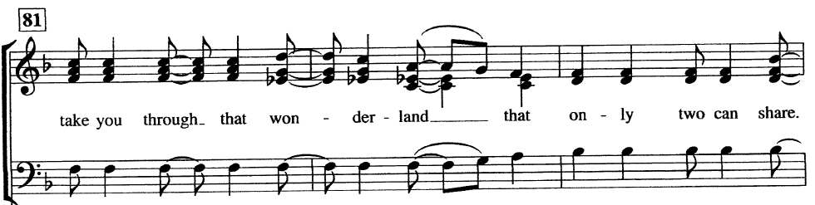

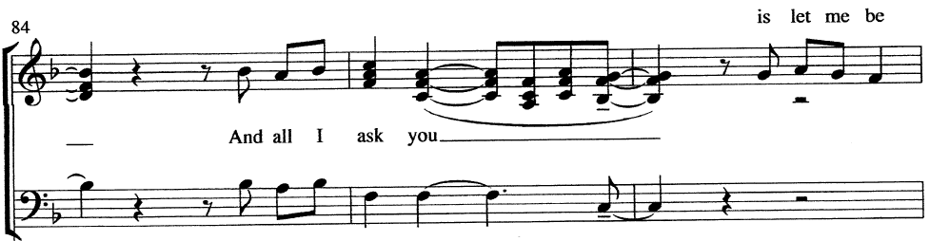

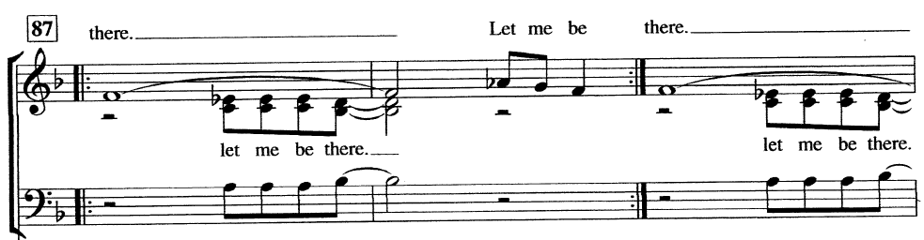

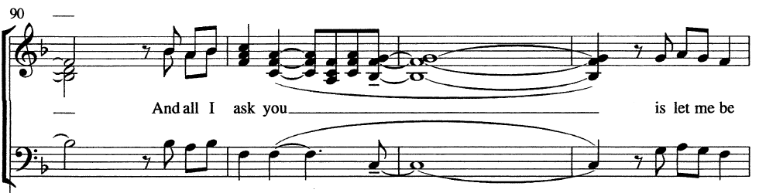

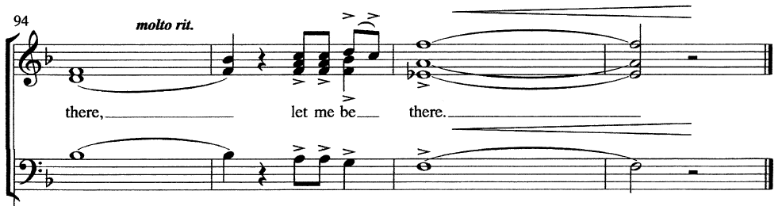

**6**